|  |  |  |  |
| --- | --- | --- | --- |
| Наименование продавца | Объект недвижимости, местонахождение | Характеристика | Фото |
| Отдел образования Островецкого районного исполнительного комитета | Здание школы-сада с верандой и погребом Островецкий район, д.Большая Страча, ул. Центральная, 33 | Инвентарный номер: по ЕГРНИ 442/С-5584  Общая площадь (кв.м.): 222,7  Кадастровый номер: 424683401601000082  Площадь земельного участка (га): 0,3319  Составные части: сарай  Год постройки: 1910 | AF4A3091-9AF4-4178-9289-FC2C14963AF3 |
| Сектор культуры Островецкого районного исполнительного комитета | Библиотека-клуб с верандой и двумя пристройками  Островецкий район, Ворнянский сельсовет, д. Петраполь | Инвентарный номер: 442/С-11623  Общая площадь (кв.м.): 174,4  Кадастровый номер: 424680414901000036  Площадь земельного участка (га): 0,1749  Составные части: веранда, 2 пристройки  Год постройки: 1902 г. | IMG_20210922_152650 |
| Рытанский сельский исполнительный комитет | Сельский клуб  Островецкий район, Рытанский сельсовет, д. Литвяны | Инвентарный номер: 442/С-9866  Общая площадь (кв.м.): 125,0  Кадастровый номер: 424682012601000026  Площадь земельного участка (га): 0,1651  Год постройки: 1961 г. | IMG_20211111_102552 |
| Учреждение здравоохранения «Островецкая центральная районная клиническая больница» | Здания и сооружения  Гродненская область, Островецкий район, Ворнянский с/с, д.Дубники | Инвентарный номер: - 442/С-8475 (Каменное сооружение)  -442/С-8474 (Погреб)  -442/С-8472 (Мельница)  -442/С-113 (Дом для престарелых и инвалидов)  -442/С-6216 (Административное здание)  -442/С-6791(Баня-прачечная)  -442/С-112 (Столовая)  -442/С-6218 (Склад-спальный корпус)  -442/С-6214 (котельная)  -442/С-6215 (Гараж)  -442/С-6212 (Гаражи)  -442/С-6213 (Медпункт)  -442/С-8477 (Сооружение благоустройства)  -442/С-8476 (Сооружение благоустройства)  -442/С-8485 (Линия кабельной канализации)  -442/С-8486 (Канализационная сеть)  - 442/С-8483 (Водопроводная сеть)  -442/С-8487 (Тепловая сеть)  -442/С-8484 (Линия электропередачи подземная)  Общая площадь (кв.м.): 18,4; 51,0; 12,0; 1178,4; 107,3; 211,6; 547,6; 509,3; 159,2; 97,9; 404,8; 76,8  Назначение: Здание неустановленного назначения  Здание неустановленного назначения  Здание неустановленного назначения  Здание дома для престарелых и инвалидов  Здание административно-хозяйственное  Здание неустановленного назначения  Здание специализированное для общественного питания  Здание неустановленного назначения  Здание неустановленного назначения  Здание неустановленного назначения  Здание специализированное автомобильного транспорта  Здание специализированное здравоохранения и (или) предоставление социальных услуг  Сооружение неустановленного назначения  Сооружение неустановленного назначения  Сооружение специализированное связи  Сооружение специализированное коммунального хозяйства  Сооружение специализированное водохозяйственного назначения  Сооружение специализированное коммунального хозяйства  Сооружение специализированное энергетики    Год постройки: 1964, 1973, 2004, 1878, 1968, 1964, 19991, 1991, 1991, 1998, 1991, 1988, 1990, 1988, 1971, 1971, 1971, 1967, 1971  Кадастровый номер: 424680407101000026  Площадь земельного участка (га): 2,8835  Целевое назначение: для размещения объектов здравоохранения и предоставления социальных услуг (обслуживания зданий и сооружений)  Кадастровый номер: 424680407101000025  Площадь земельного участка (га): 0,4542  Целевое назначение: для размещения объектов неустановленного назначения | каменное сооружениеD:\Documents\ИМУЩЕСТВО\2012 год\Здания Дубники\Здание погреба.jpg  погреб  дом для престарелых и инвалидов    Административное здание  баня-прачечная    Столовая  склад-спальный корпус  Котельная  Гараж    Гаражи  Медпункт |

**Общество с дополнительной ответственностью «Андива»**

**Комплекс зданий:**

**Здание специализированное складов:** площадь (кв.м) - 2072,0.

Вдоль наружных продольных стен здания устроены:

автомобильная рампа (ширина 3 м.)

высокая платформа рельсового пути (ширина 2,9 м.)

Подведено электричество, факсимильная связь.

**Здание трансформаторной подстанции**: площадь (кв.м) – 47,0, с силовым трансформатором ТМГ-11 250,10-У1 (250 кВА).

Площадь земельного участка (га): 2,1597

Контактный телефон 8 (44) 512-12-32

*e-mail:* [*andiva@tut.by*](mailto:andiva@tut.by)

**Коммунальное сельскохозяйственное унитарное предприятие «Михалишки»**

**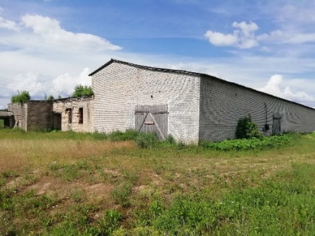Зерносклад**

Островецкий район, д. Поболи

Год постройки - 1968

Площадь здания (кв.м.): 800,0

Контактный телефон (8-01591) 7-52-14

**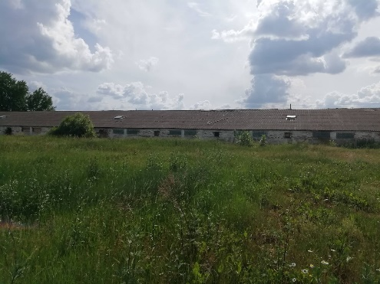**

**Свинарник**

Островецкий район, д. Поболи

Год постройки - 1963

Площадь здания (кв.м.): 1200,0

Контактный телефон (8-01591) 7-52-14